도서출판  문예림 | 보 도 자 료
T 02. 499. 1281~2 F 02. 499. 1283 A 경기도 파주시 회동길 366 E info@moonyelim.com

여행에 필요한 모든 베트남어가 이 책 한 권에

《나 혼자 간다! 여행 베트남어》

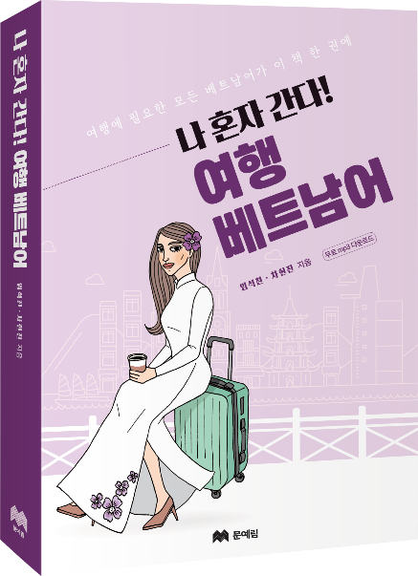

■ 지은이 : 임석찬 ∙ 차현진
■ 출판사 : 문예림
■ 정 가 : 14,000원
■ 출간일 : 2018. 2. 22
■ 사이즈 : 135 x 195mm
■ 페이지 : 328쪽
■ ISBN : 978-89-7482-886-8 (13730)
■ 분 야 : 국내서적 > 외국어 > 베트남어

♦ 책 소개 ♦

이 책 한 권만 있으면 나 혼자 베트남 여행 갈 수 있다!

따끈하게 쌀국수 한 그릇 후루룩 한 뒤, 고색창연한 사원의 향불 아래 명상에 잠겨 보고, 시원 달달한 아이스커피를 즐길 수 있는 노천카페에 들렀다가, 바람 솔솔 부는 갑판 위에서는 아름다운 노을을 감상하는 하루를 즐기고 싶다면!

풍부한 유산과 음식 문화로 도시마다 다채로운 매력을 뽐내는 베트남으로 감성 충전 여행을 떠나 보세요! 여행을 한다거나 또는 학교에 다니거나 일을 하게 됐을 때도 이 책 한 권 들고 그냥 떠나세요. 현지에서 바로 써먹을 수 있는 표현이 가득합니다!

♦ 저자 소개 ♦

임석찬 베트남 하노이국가대학교 인문사회과학대학 교환학생과정 수료 (2009)
한국외국어대학교 베트남어과 학사 졸업 (2010)
베트남 국방부 친선방문단 방한 시 통역 (2011~2016)
한-아세아 특별 정상회의 베트남어 경호 통역 (2014)
한국외대 정치행정언론대학원 재학 중 (2015~)
베트남 군사과학원 중·고급, 심화 과정 수료 (2016～2017)
베트남 군사보호국 대표단 방한 시 통역 지원 (2017)

차현진 동국대학교 일반대학원 국문학과 외국인을 위한 한국어교육 석사 졸업 (2012)
서울특별시 노원구 다문화센터 한국어 전임 강사 (2012～2014)
동국대학교 국제어학원 한국어 강사 (2014～2015)
동국대학교 일반대학원 국문학과 외국인을 위한 한국어교육 박사 수료 (2016)
베트남 하노이사범대학교 어학 초·중급 과정 수료 (2017)
한국항공대, 성신여대 現 한국어 강사 (2017)

♦ 차 례 ♦

베트남어 기초 / 베트남 지도/ 화폐와 숫자 / 교통수단 / 음식 주문 메뉴 / 기타 정보

1 기본표현 인사하기│소개하기│가족│계절│취미
2 공항·기내 체크인하기│출국수속 하기│기내에서│입국심사 받기│수하물 연착│환전하기│휴대전화 심카드 구매하기
3 호텔 체크인하기│룸서비스 이용하기│도움 요청하기│여러 정보 질문하기
│체크아웃하기
4 식당 식당에서 주문하기│식사 예약하기│커피숍에서 주문하기
5 교통·길 택시 타기│버스 타기│은행가는 길 찾기
6 쇼핑·여행 시장에서 채소 사기│마트에서 물건 사기│가게에서 옷 사기│여행 예약하기
│차량 탑승하기
7 약국·병원 약국에서 약 처방받기│병원에서 진료받기
8 학교·기관 수업 등록하기│교실에서│경찰에 신고하기│은행계좌 개설하기│우편물 보내기
9 일상표현 집 보러 가기│집 계약하기│생활용품 주문하기│공공요금 납부하기
│헬스∙수영등록하기│미용실 이용하기│베트남 동료와 사귀기

기본 문법 / 알아두면 유용한 표현
♦ 출판사 리뷰 ♦

우리나라와 베트남은 베트남 종전 이후 17년이 지난 1992년 12월 22일에 정식으로 외교관계를 수립하였다. 양국은 서울과 하노이에 대사관을 설립했고, 1993년에는 주 호찌민 한국 총영사관을 설치했다. 베트남의 빠른 경제 성장과 베트남 내의 한류에 힘입어 한국과 베트남의 경제적, 인적 교류가 나날이 증대되고 있다. 특히 한국기업의 노동력 공급원이자 현지 생산기지로서 베트남의 중요성은 크게 확대되고 있는 상황이다.

이 책에서는 베트남 여행, 유학, 이주 생활 등에서 베트남인이 많이 쓰는 표현위주로 의사소통 상황에 따라 문제해결 중심으로 베트남어 회화를 구성하였다. 이와 더불어 부록에는 베트남어 기본 문법을 개괄 정리하였으며, 상황별 관련된 어휘를 확장하여 책에 나오지 않는 상황에서도 활용할 수 있도록 하였다. 그리고 베트남 여행 및 생활 속 정보를 추가하여 베트남어는 물론 여행, 현지 생활과 문화를 이해할 수 있는 정보를 제공함으로써 베트남어 학습에 도움이 되도록 하였다.

